

МИНИСТЕРСТВО НАУКИ И ВЫСШЕГО ОБРАЗОВАНИЯ   
РОССИЙСКОЙ ФЕДЕРАЦИИ

**ФЕДЕРАЛЬНОЕ ГОСУДАРСТВЕННОЕ БЮДЖЕТНОЕ**

**ОБРАЗОВАТЕЛЬНОЕ УЧРЕЖДЕНИЕ ВЫСШЕГО ОБРАЗОВАНИЯ  
«ДОНСКОЙ ГОСУДАРСТВЕННЫЙ ТЕХНИЧЕСКИЙ УНИВЕРСИТЕТ»**

**(ДГТУ)**

Факультет Информатика и вычислительная техника

Кафедра Кибербезопасность информационных систем

**Лабораторная работа № 2**

на тему «**Сокрытие сообщения в текстовом файле**»

Выполнил обучающийся гр. ВКБ51:

Гришин Данил Васильевич

Проверила:

доцент, к.т.н.

Сафарьян Ольга Александровна

Ростов-на-Дону

2024

**Цель работы:** скрыть сообщение в кодировке МТК-2 c использованием цвета символов.

Github: https://github.com/QQassd/steganography-5th-year/tree/main/lab2

**Ход работы:**

Работа программы:

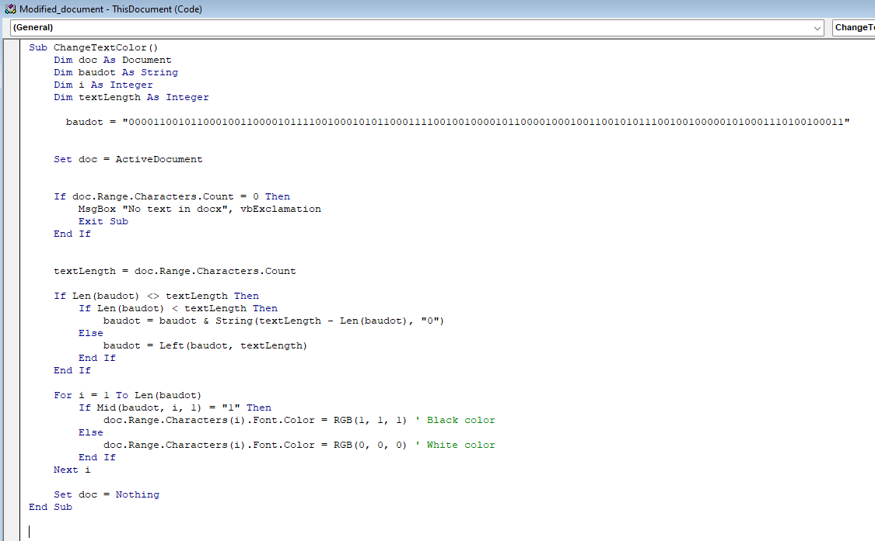

Рисунок 1  Вывод работы программы

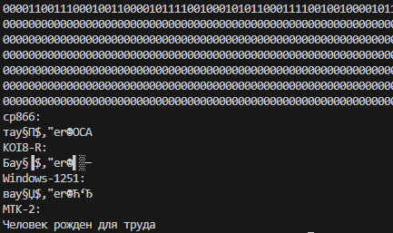

Рисунок 2  Проверка файла в первой лабораторной работе

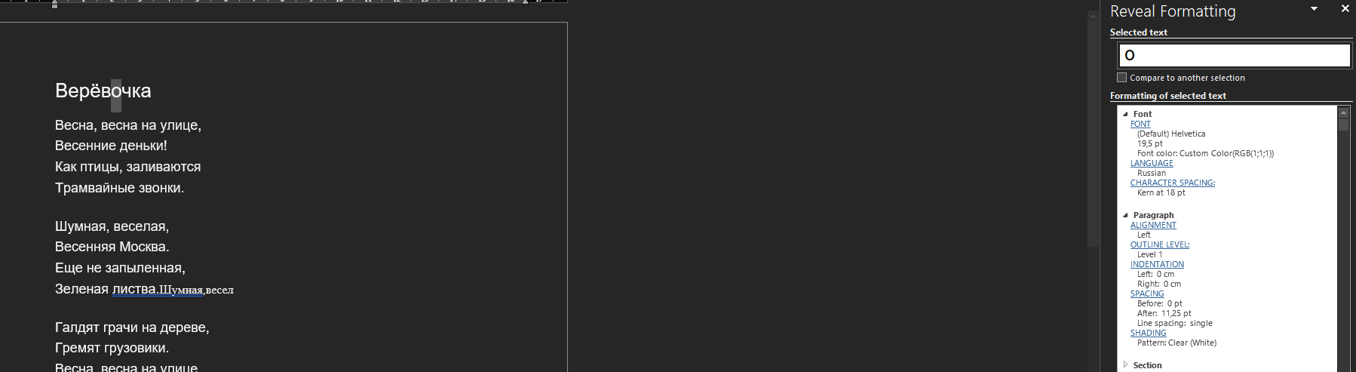

Рисунок 3  Внесенные изменения в цвет символов

**Вывод:** В данной лабораторной работе были получены навыки кодирования сообщения с использованием кодировки cp866 и метода форматирования текста по размеру шрифта.

**Контрольные вопросы:**

1. Понятие цифровой стеганографии.

Цифровая стеганография — одно из направлений классической стеганографии, основанное на внедрении или сокрытии дополнительной информации в цифровые объекты, вызывая при этом незначительные искажения этих объектов.

2. Год принятия понятия ЦС.

1996 г. – принятие как отдельной науки.

3. Сфера применения.

1) защита от копирования (DVD)

2) аутентификация (камеры, голосовая почта и т.д)

3) секретная аннотация документов (медицинские снимки, картография)

4) скрытая связь (военная и развед. область, применение стеганографии там, где применение криптографии невозможно)

4. Схема стеганографического сокрытия информации

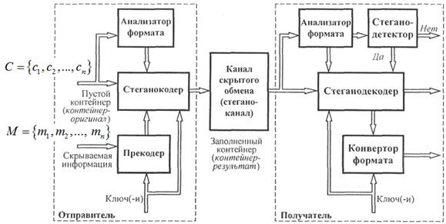

**Листинг программного кода:**

def mtk2_encode(text):

# Таблица соответствия символов и их кодов в МТК2

mtk2_table = {

'А': "00011", 'Б': "11001", 'Ц': "01110", 'Д': "01001", 'Е': "00001", 'Ф': "01101", 'Г': "11010", 'Х': "10100",

'И': "00110", 'Й': "01011", 'К': "01111", 'Л': "10010", 'М': "11100", 'Н': "01100", 'О': "11000", 'П': "10110",

'Я': "10111", 'Р': "01010", 'С': "00101", 'Т': "10000", 'У': "00111", 'Ж': "11110", 'В': "10011", 'Ь': "11101",

'Ы': "10101", 'З': "10001", '1': "11111", '2': "11110", '3': "11101", '4': "11100", '5': "11011", '6': "11010",

'7': "11001", '8': "11000", '9': "10111", '0': "10110", ' ': "00100"

}

encoded_text = ""

for char in text.upper():

if char in mtk2_table:

encoded_text += mtk2_table[char] + ""

else:

pass

return encoded_text.strip()

# Пример использования

text = "Человек рожден для труда"

encoded_text = mtk2_encode(text)

print(encoded_text)

**LAB2-DOCS.py**

from docx import Document

from docx.shared import RGBColor

def change_color_one_letter_at_a_time(doc, baudot_sequence):

index = 0 # Индекс текущей буквы в последовательности

for paragraph in doc.paragraphs:

for run in paragraph.runs:

# Читаем текст из run

text = run.text

# Создаем новый run для каждого символа и меняем цвет

for char in text:

if index < len(baudot_sequence) and char != ' ':

new_run = paragraph.add_run(char)

if baudot_sequence[index] == '1':

# Меняем цвет на 1.1.1

new_run.font.color.rgb = RGBColor(1, 1, 1)

elif baudot_sequence[index] == '0':

# Меняем цвет на 0.0.0

new_run.font.color.rgb = RGBColor(0, 0, 0)

index += 1 # Переходим к следующей букве в последовательности

# Если достигнут конец последовательности, выходим из цикла

if index >= len(baudot_sequence):

return

# Пример использования

doc = Document('1.docx')

baudot_sequence = '0000110010110001001100000101111000100010101100011110010110001111000101000001010001110100100011' # Пример заданной последовательности

change_color_one_letter_at_a_time(doc, baudot_sequence)

doc.save('modified_document.docx')

**VBA**

Sub ChangeTextColor()

Dim doc As Document

Dim baudot As String

Dim i As Integer

Dim textLength As Integer

baudot = "0000110010110001001100001011110010001010110001111001001000010110000100010011001010111001001000001010001110100100011"

Set doc = ActiveDocument

If doc.Range.Characters.Count = 0 Then

MsgBox "Документ не содержит текста.", vbExclamation

Exit Sub

End If

textLength = doc.Range.Characters.Count

If Len(baudot) <> textLength Then

If Len(baudot) < textLength Then

baudot = baudot & String(textLength - Len(baudot), "0")

Else

baudot = Left(baudot, textLength)

End If

End If

For i = 1 To Len(baudot)

If Mid(baudot, i, 1) = "1" Then

doc.Range.Characters(i).Font.Color = RGB(1, 1, 1) ' Черный цвет

Else

doc.Range.Characters(i).Font.Color = RGB(0, 0, 0) ' Белый цвет

End If

Next i

Set doc = Nothing

End Sub